# Vorstellungs-Website

Eine Webseite welche mich meiner Klasse vorstellt. Es ist eine Webseite über mein damaliges IT-können und über sonstige Aspekte von mir wie Ausbildungsweg und Hobbies.

## Ausgangslage

Ich startete in die IMS Ausbildung und um die Klasse besser kennen zu lernen durften wir eine Webseite erstellen über uns, welche die verschiedenen Aspekte von uns der Klasse vorstellt und auch unsere IT-Kenntnisse der Klasse zeigt.

## Ziel

Eine Website mit einer Navigation und fünf einzelnen Seiten, welche von Deutsch auf Englisch und zurück gewechselt werden können. Jede Seite entspricht dem allgemeinen Design und haltet sich an die Farb- und Schriftartkonzepte. Es hat eine funktionierende Navigation auf eine Klassenseite.

## Umsetzung

Wir hatten ein Monat, um die Webseite zu planen mit einem vollständigen Zeitplan, Farb- und Schriftartenschema, ‘Blue-prints’ von den einzelnen Seiten, Ziele, Zielgruppen, Grobkonzept und Feinkonzept. Das wurde alles in einem Konzeptbericht festgehalten.

Für die Programmierung hatte ich fünf Monate Zeit. Ich brauchte Visual Studio Code als IDE und die Sprachen waren HTML, CSS und ganz wenig JS.

Die Zeitplanung aus dem Konzept musste dreimal neu erstellt werden. Zudem erstellte ich einen Änderungsantrag da ich gewisse Style Elemente angepasst habe.

## Ergebnis

Es wurde eine Simple Webseite welche funktionierende Navigation und Sprachwechslung hat. Ich konnte alle Handlungsziele und persönliche Ziele erreichen und erfüllen. Die Präsentation lief gut und das Publikum war zufrieden mit dem Endresultat.

## Erkenntnisse

Ich habe die Sprachumstellungsfunktion sehr datenintensiv umgesetzt da ich für jede Seite zwei .html Files erstellt habe. Zudem habe ich, anstatt ein global CSS zu erstellen für jede einzelne Seite ein eigenes .css File erstellt. Im Rückblick hätte ich das besser machen können, jedoch habe ich aus diesen Fehlern gelernt.

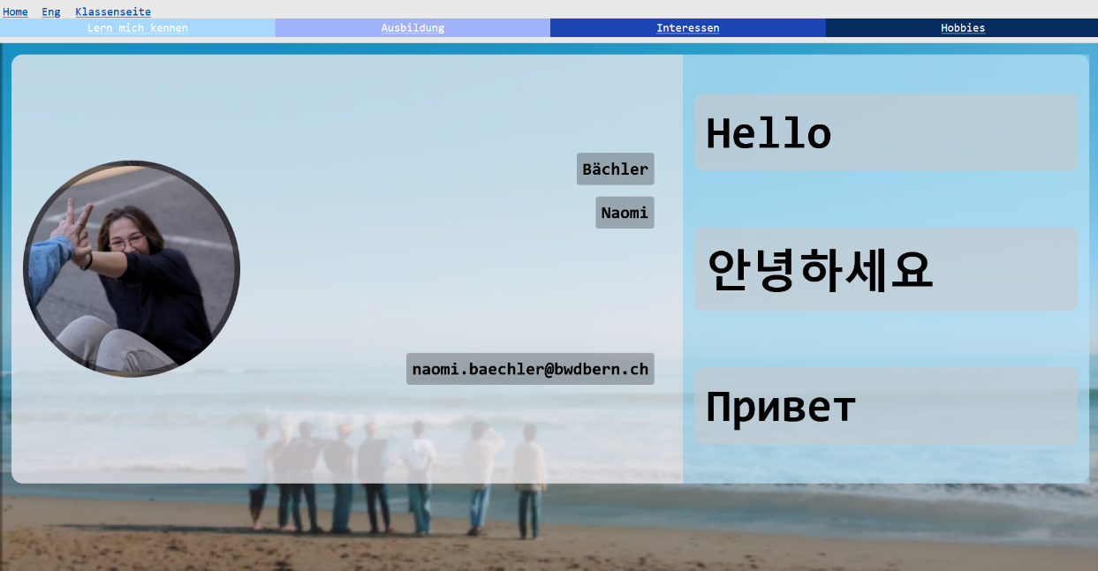

Abb. 1: Startseite meiner ersten Webseite.